

**INSTITUTO TECNOLÓGICO**

**DE MINATITLÁN**

|  |
| --- |
| **CARPETA EJECUTIVA** |
| Aplicación para la Administración y Control de Sistemas de Datos  **AACSE** |
| Informe ejecutivo del proyecto. |

**Integrantes**

**Saures Guillen Wilfrido**

**Dominguez Rasgado Miguel Ángel**

**Gomez Castillo Diana**

**Gomez Castillo Juan**

**Romero Marcos Jose Francisco**

**Valdiviezo Hernandez Venus Abisag**

Índice

**Índice de tablas** 1

**Introducción** 2

**Resumen** 3

Problema 3

Propuesta 3

Objetivo 3

Objetivo específico 3

**Metodología** 4

Metodología SCRUM 4

Equipo SCRUM 5

Presupuesto total 5

Tiempo de desarrollo 5

**Presupuesto general** 5

**Tareas y presupuesto detallados** 6

**Cronograma** 7

**Riesgos y contingencias** 8

**Justificación** 9

**Acuerdos con el cliente** 10

**Análisis de pruebas** 12

**Entregables** 14

**Conclusiones** 17

# **Índice de tablas**

Tabla 1 Presupuesto detallado……………………………………………………………………….………7

Tabla 1.1 Cronograma…………………………………………………………………………………………7

Tabla 1.2 Riesgos y contingencias……………………………………………..…………………………….8

# **Introducción**

En el presente documento se mostrará un informe detallado del proyecto AACSE

El informe se realizó con el objeto de dar a conocer y entender de manera clara y resumida la finalidad del proyecto.

En lo que respecta al contenido, se abordaran temas importantes tales como: Planteamiento del problema, objetivos del proyecto, justificación, presupuesto, cronograma de actividades, riesgos que existieron y fueron enfrentados durante el desarrollo del proyecto, análisis de pruebas y entregables finales.

# **Resumen**

## Problema

La Subdirección de Sistemas de Mando y Control y Comunicaciones de la Unidad de investigación y desarrollo tecnológico (UNINDETEC) se encarga de la creación, entrega, montaje y mantenimiento de los sistemas de enlace de datos.

## Propuesta

Se requiere de una aplicación web que les ayude a gestionar toda la información manejada y de igual forma automatizar cada uno de los procesos administrativos que se llevan a cabo, para un control más eficiente.

## Objetivo

Crear e implementar una aplicación web que simplifique el desarrollo, mantenimiento y generación de reportes durante la vida útil de los sistemas de enlace de datos.

## Objetivo específico

* permitir el ingreso/modificación de los registros de los sistemas de enlace de datos.
* generar consultas del estado de funcionamiento y distribución de los sistemas de enlace de datos
* generar avisos de las solicitudes de mantenimiento realizadas.
* generar los reportes de las solicitudes de mantenimiento de los sistemas de enlace de datos

# **Metodología**

## Metodología SCRUM

La **metodología Scrum** es un proceso para llevar a cabo un conjunto de tareas de forma regular con el objetivo principal de trabajar de manera colaborativa, es decir, para fomentar el trabajo en equipo.

Con este método de trabajo lo que se pretende es alcanzar el mejor resultado de un proyecto determinado. Las prácticas que se aplican con la metodología Scrum se retroalimentan unas con otras y la integración de las mismas tiene su origen en un estudio de **cómo hay que coordinar a los equipos para ser potencialmente competitivos**.

Las fases de la metodología Scrum se reparten en 16 procesos o tareas, que a su vez se resumen en 5 pasos o etapas de implementación:

* **Inicio**
* **Planificación y estimación**
* **Implementación**
* **Revisión y retrospectiva**
* **Lanzamiento**

## Equipo SCRUM



## Presupuesto total

El presupuesto total para este proyecto es de **$ 18,400.**

## Tiempo de desarrollo

La duración del proyecto estará efectuando un total de 12 semanas, equivalentes a 3 meses.

# **Presupuesto general**

* Inicio $ 450
* Planificación y Estimación $ 3,300
* Implementación $ 6,000
* Revisión y Retrospectiva $ 350
* Lanzamiento $100
* Otros gastos $8,200

*Total presupuestol: $18,400*

# **Tareas y presupuesto detallados**

|  |  |  |  |  |  |  |  |
| --- | --- | --- | --- | --- | --- | --- | --- |
| **Fuentes de Costo del Proyecto** | | | | | | | |
| **Nombre del Proyecto:** | AACSE |  | | | | | |
| **Gerente del Proyecto:** | Juan Gómez Castillo |
|  | | | | | | | |
| **Tarea del Proyecto** | | **Horas hombre** | **Costo por Hora ($)** | **Costo del Material ($)** | **Travel Costos de Viaje ($)** | **OtrosCostos ($)** | **Total por Tarea** |
|  |
| **1** | **Inicio** |  |  |  |  |  |  |  |
| 1.1 | Crear la visión del proyecto | 10 | $0 | $0 | $0 | $100 | **$100** |  |
| 1.2 | Identificar al Scrum Master y a los interesados o socios del proyecto | 12 | $0 | $0 | $0 | $100 | **$100** |  |
| 1.3 | Formación del equipo Scrum | 8 | $0 | $0 | $0 | $150 | **$150** |  |
| 1.4 | Desarrollo de épica(s) | 4 | $0 | $0 | $0 | $100 | **$100** |  |
| 1.5 | Creación de la lista priorizada de pendientes del producto | 0 | $0 | $0 | $0 | $0 | **$0** |  |
| 1.6 | Realizar el plan de lanzamiento | 2 | $0 | $0 | $0 | $0 |  |  |
|  | **Subtotal** | **36** | **$0** | **$0** | **$0** | **$450** | **$450** |  |
| **2** | **Planificación y Estimación** |  |  |  |  |  |  |  |
| 2.1 | Elaborar historias de usuario | 40 | $0 | $0 | $0 | $3,000 | **$3,000** |  |
| 2.2 | Aprobar, estimar y asignar historias de usuarios | 1 | $0 | $0 | $0 | $100 | **$100** |  |
| 2.3 | Elaboración de tareas | 2 | $0 | $0 | $0 | $150 | **$150** |  |
| 2.4 | Estimar tareas | 2 | $0 | $0 | $0 | $0 | **$0** |  |
| 2.5 | Elaboración de la lista de pendientes del Sprint | 2 | $0 | $0 | $0 | $50 | **$50** |  |
|  | **Subtotal** | **47** | **$0** | **$0** | **$0** | **$3,300** | **$3,300** |  |
| **3** | **Implementación** |  |  |  |  |  |  |  |
| 3.1 | Crear entregables | 2 | $0 | $0 | $3,000 | $0 | **$3,000** |  |
| 3.2 | Llevar a cabo el stand-up diario | 2 | $0 | $0 | $3,000 | $0 | **$3,000** |  |
| 3.3 | Mantenimiento de la lista priorizada de pendientes del producto | 1 | $0 | $0 | $0 | $0 | **$0** |  |
|  | **Subtotal** | **5** | **$0** | **$0** | **$6,000** | **$0** | **$6,000** |  |
| **4** | **Revisión y Retrospectiva** |  |  |  |  |  |  |  |
| 4.1 | Convocar Scrum de Scrums | 12 | $0 | $0 | $0 | $100 | **$100** |  |
| 4.2 | Demostración y validación del Sprint | 8 | $0 | $0 | $0 | $200 | **$200** |  |
| 4.3 | Retrospectiva de Sprint | 1 | $0 | $0 | $0 | $50 | **$50** |  |
|  | **Subtotal** | **21** | **$0** | **$0** | **$0** | **$350** | **$350** |  |
| **5** | **Lanzamiento** |  |  |  |  |  |  |  |
| 5.1 | Envío de entregables | 3 | $0 | $50 | $0 | $50 | **$100** |  |
| 5.2 | Retrospectiva del proyecto | 2 | $0 | $0 | $0 | $0 | **$0** |  |
|  | **Subtotal** | **5** | **$0** | **$50** | **$0** | **$50** | **$100** |  |
| **6 - Otros** | Costos de energía eléctrica | 20 | $0 | $0 | $0 | $0 | **$300** |  |
| **7 - Otros** | Costos de servicio a internet | 20 | $0 | $0 | $0 | $0 | **$400** |  |
| **8 - Otros** | Costos en hardware | 0 | $0 | $7500 | $0 | $0 | **$7500** |  |
| **Sub-Totales:** | | **154** | **$0** | **$7550** | **$6,000** | **$4,150** | **$18,400** |  |
| **Riesgo (Contingencia):** | | 0 | $0 | $0 | $0 | $0 | **$0** |  |
| ***TOTAL (Programado):*** | | **154** | **$0** | **$7550** | **$6,000** | **$4,150** | **$18,400** |  |
| **Comentarios:** |  | | | | | | |  |

Tabla 1 Presupuesto detallado

# **Cronograma**

|  |  |  |  |  |  |  |  |  |  |  |  |  |  |  |  |  |
| --- | --- | --- | --- | --- | --- | --- | --- | --- | --- | --- | --- | --- | --- | --- | --- | --- |
| **Fases** | **Mes 1** | | |  |  | **Mes 2** | |  |  | **Mes 3** | |  |  | **Mes 4** | |  |
| **Inicio** |  |  |  |  |  |  |  |  |  |  |  |  |  |  |  |  |
| **Planificación y Estimación** |  |  |  |  |  |  |  |  |  |  |  |  |  |  |  |  |
| **Implementación** |  |  |  |  |  |  |  |  |  |  |  |  |  |  |  |  |
| **Revisión y retrospectiva** |  |  |  |  |  |  |  |  |  |  |  |  |  |  |  |  |
| **Lanzamiento** |  |  |  |  |  |  |  |  |  |  |  |  |  |  |  |  |

Tabla 1.1 Cronograma

# **Riesgos y contingencias**

|  |  |  |  |  |  |  |
| --- | --- | --- | --- | --- | --- | --- |
| **ID** | **Tipo** | **Categoría** | **Riesgo** | **Repercusiones** | **Disparador de la Acción** | **Plan de Respuesta (Contingencia)** |
| **RG01** | Tecnológico | Administrativo | Perdida de avance del proyecto | Atraso en la entrega del sistema | Problemas de hardware,  Apagones de luz | Trabajar en la nube además de generar respaldos físicos en memorias USB o Discos Duros Externos |
| **RG02** | Personal | Producción | Mala relación de miembros del equipo | Atraso en la entrega del sistema | Planeación Incorrecta del proyecto | Reasignar puestos dentro del equipo del proyecto |
| **RG03** | Económico | Económico | Falta de apoyo económico | Parte del proyecto o el proyecto entero no podrá proseguir o tendrá que buscar otra alternativa económica | Mala administración de los recursos económicos, mala planeación del presupuesto | Renegociación de presupuesto económico extra |
| **RG04** | Ambiental | Ambiental | Desastre Natural | Atraso en la entrega del proyecto | Daños estructurales y trabajadores heridos | Anexar al presupuesto un monto económico por contingencia |
| **RG05** | Organización | Organizacional | Disminución de productividad | Disminución de productividad | Falta de colaboración entre los miembros del equipo en el desarrollo del software | Tomar medidas correctivas: Platicas, llamadas de atención |

Tabla 1.2 Riesgos y contingencias



# **Justificación**

La subdirección de sistemas de mando y control y comunicaciones de la Unidad de Investigación y Desarrollo Tecnológico (UNINDETEC), encargada de gestionar la información de los sistemas de enlaces de datos requiere de una aplicación web para la administración y control de los sistemas de enlace de datos. Por lo cual se planea crear una aplicación web que se adapte a las necesidades presentadas y mejore la gestión de los procesos realizados por dicha subdirección.

# **Acuerdos con el cliente**

**ACUERDO DE PRESTACIÓN DE SERVICIOS DE DESARROLLO DE SOFTWARE**

Acuerdo de prestación de servicios de desarrollo de software que celebran por una parte **AACSE** a quien se le denominará en adelante como el DESARROLLADOR y por la otra parte la persona física o jurídica cuyos datos aparecen en el apartado “Datos del Solicitante” del formato de “Solicitud general de desarrollo” a quien en lo sucesivo se le denominará como el CLIENTE.

Ambas partes suscriben el presente acuerdo de buena fe y aceptan las siguientes condiciones:

1. El CLIENTE es el único responsable de las especificaciones y el nivel de detalle de las mismas, en el entendido que las cuestiones no explícitamente indicadas pudieran no incluirse aun cuando parecieran evidentes o lógicas a su juicio.
2. El producto resultante del servicio objeto de este acuerdo será especificado como una lista de entregables que corresponden a los conceptos facturados.
3. La lista de entregables requiere la especificación de componentes a desarrollar, estas especificaciones son responsabilidad exclusiva del CLIENTE (independientemente de que hayan sido elaboradas por él, un tercero o el DESARROLLADOR) en el entendido de que deberá autorizarlas para que se proceda a la prestación del servicio objeto de este acuerdo.
4. El DESARROLLADOR deberá presentar los entregables especificados en la fecha acordada (siempre que el CLIENTE haya cumplido con sus fechas correspondientes de acuerdo al cronograma general) más 5 días hábiles como máximo.
5. La entrega se realizará por medios electrónicos mediante un enlace (hipervínculo) a un servidor HTTP o FTP propiedad del DESARROLLADOR. Una vez disponible dicho enlace se notificará por correo electrónico al CLIENTE a la dirección especificada en la presente solicitud y se realizarán 3 intentos por informarle vía telefónica en 3 días hábiles distintos consecutivos.
6. El DESARROLLADOR no acepta responsabilidad por la no atención del CLIENTE a los avisos de entrega o por los impedimentos técnicos que pudiera tener para recibir los mensajes de correo u obtener los archivos descargables.
7. Una vez hecha la entrega, se considerará un plazo de 3 días hábiles para dar por hecha la recepción por parte del CLIENTE independientemente de que haya descargado los archivos entregables.
8. El CLIENTE cuenta con 30 días naturales una vez recibidos los entregables para notificar cualquier anomalía, falla en el funcionamiento o incumplimiento de sus especificaciones. Todas las modificaciones no especificadas inicialmente por el CLIENTE causarán un cargo adicional y serán consideradas como un servicio distinto al objeto del presente.
9. Si el CLIENTE notifica alguna anomalía el DESARROLLADOR revisará las especificaciones y contará con 5 días hábiles para resolver el problema en caso de que sea procedente o bien, informará al CLIENTE las razones por las que no lo hará
10. El CLIENTE está de acuerdo en que no puede en ningún caso exigir reembolsos, compensaciones o indemnizaciones.
11. La integridad, seguridad y confiabilidad de los datos son responsabilidad exclusiva del CLIENTE, por lo que se le sugiere efectuar pruebas en un entorno controlado distinto a los datos reales antes de poner en funcionamiento el desarrollo objeto de este acuerdo.
12. El desarrollador no retendrá copias del desarrollo. especificaciones u otra información relacionada al objeto del presente por más de 30 días naturales posteriores a su entrega.
13. El CLIENTE acepta proporcionar al DESARROLLADOR toda la información que le sea requerida en tiempo y forma para el logro del objetivo del presente contrato, en caso contrario el DESARROLLADOR podrá a su libre elección suspender los servicios y dar por terminada su responsabilidad sin reembolso, compensación o indemnización.
14. El DESARROLLADOR se compromete a manejar la información del CLIENTE a la que tenga acceso de acuerdo a las siguientes políticas:
    1. Mantener dicha información en confidencia y protegerla con el mismo grado de cuidado que tiene para su propia información de similar importancia que no desea divulgar, pero que de ninguna manera será menor a lo razonable.
    2. Emplear dicha información sólo para los propósitos de este acuerdo, a excepción de casos especiales acordados previamente y por escrito.
    3. A excepción de los usos normales anticipados, no se debe copiar, vender o duplicar dicha información, o permitir que un tercero lo haga, mientras la información este bajo su control, sin el consentimiento por escrito del CLIENTE
    4. Restringir la distribución de la información a aquellos empleados que necesitan conocerla, y no distribuir a otras personas.
    5. Requerir que todos los empleados u otras personas a quienes se les dé acceso a dicha información se comprometan a mantener la confidencialidad, integridad y disponibilidad de la misma, y cumplir con las previsiones aquí mencionadas, ya sea por contrato, reglas de trabajo u otros métodos apropiados.
15. Los siguientes servicios no están incluidos en los importes pagados por el objeto del presente acuerdo:
    1. Servicios de análisis y diseño, incluyendo pero sin limitarse a especificación formal de requisitos, diagramas o modelos, documentación formal de ingeniería industrial o de software.
    2. Servicios de instalación, configuración o capacitación de ninguna forma, tipo y en ninguna ubicación.

===FIN DEL ACUERDO ===

***UNINDETEC AACSE***

------------------------------- ------------------------------

**Organización cliente Desarrollador**

# **Análisis de pruebas**



|  |  |  |  |  |
| --- | --- | --- | --- | --- |
| # | Historia de Usuario / Requisito | Criterios de Aceptación | Aceptación | Comentarios |
| 1 | Como administrador del sistema Deseo poder generar el reporte de unidades de la marina de la empresa | Debe poder exportarse a pdf | Aceptado |  |
| 2 | Como administrador del sistema Deseo generar el reporte de estado de resultados de unidades de la marina | Debe poder exportarse a pdf | Aceptado |  |
| 3 | Como administrador del sistema Deseo poder generar el reporte de estado de flujo de unidades de la marina | Debe poder exportarse a pdf | Aceptado |  |
| 4 | Como administrador del sistema Deseo poder generar el reporte de estado de cambios de las unidades de la marina | Debe poder exportarse a pdf | Aceptado |  |
| 5 | Como administrador del sistema Dar mantenimiento a los catálogos | Autorización del administrador | Aceptado |  |
| 6 | Como administrador del sistema deseo Registrar solicitudes de altas de mantenimiento y mantenimiento | Documentación de validación en físico | Aceptado |  |
| 7 | Como administrador del sistema deseo Generar reportes de las solicitudes pendientes de las solicitudes pendientes, finalizadas y hechas por sistema | Autorización del administrador | Aceptado |  |
| 8 | Como usuario del sistema deseo Ingresar al sistema para darle mantenimiento | Usuario y contraseña correctos | Aceptado |  |
| 9 | Como usuario del sistema deseo Ingresar al sistema para modificar registros de entidades fuertes | Usuario y contraseña correctos | Aceptado |  |
| 10 | Como usuario del sistema deseo solo ingresar datos que no son catálogos y consulta de las capturas hechas | Usuario y contraseña correctos | Aceptado |  |
| 11 | Como usuario del sistema deseo Generar reportes | Usuario y contraseña, generar reportes exportables a pdf | Aceptado |  |
| 12 | Como administrador del sistema deseo iniciar sesión en el sistema | Usuario y contraseña correctos | Aceptado |  |

**Firmas de Aceptación**

|  |  |  |  |
| --- | --- | --- | --- |
| Nombre | Rol | Firma | Fecha |
| Juan Gómez Castillo | Product Owner | J.G.C | 26/11/2021 |
| Wilfrido Saures Guillén | Scrum Master | W.S.G | 26/11/2021 |
| UNINDETEC | Cliente/Stake holder | UNINDETEC | 26/11//2021 |

# **Entregables**

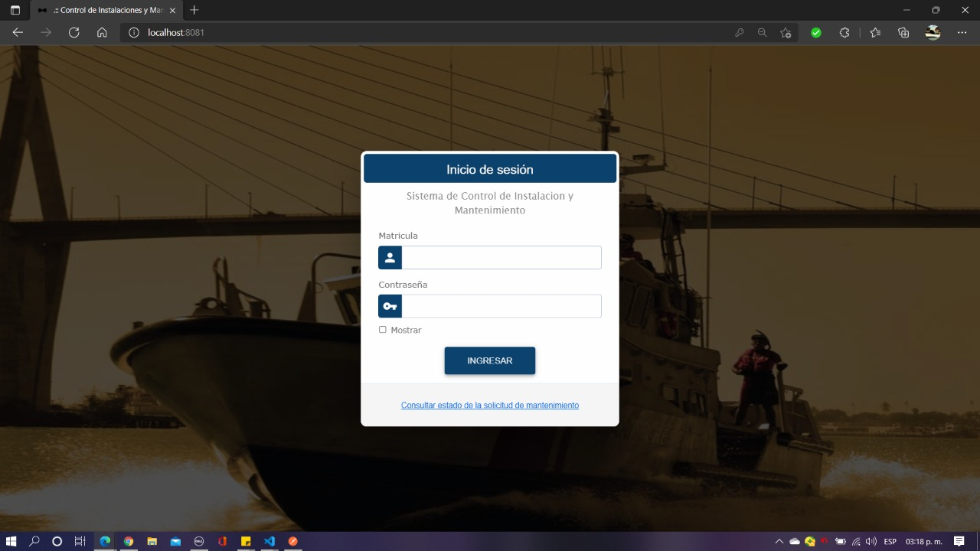

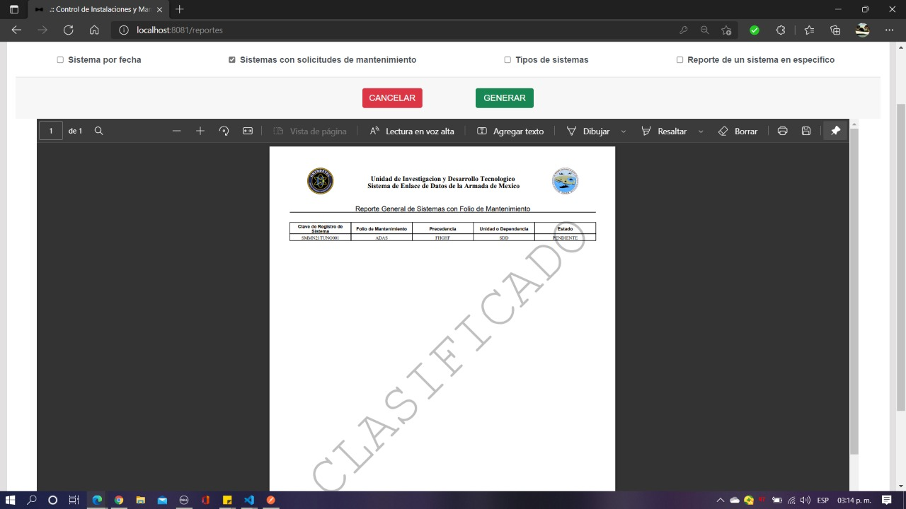

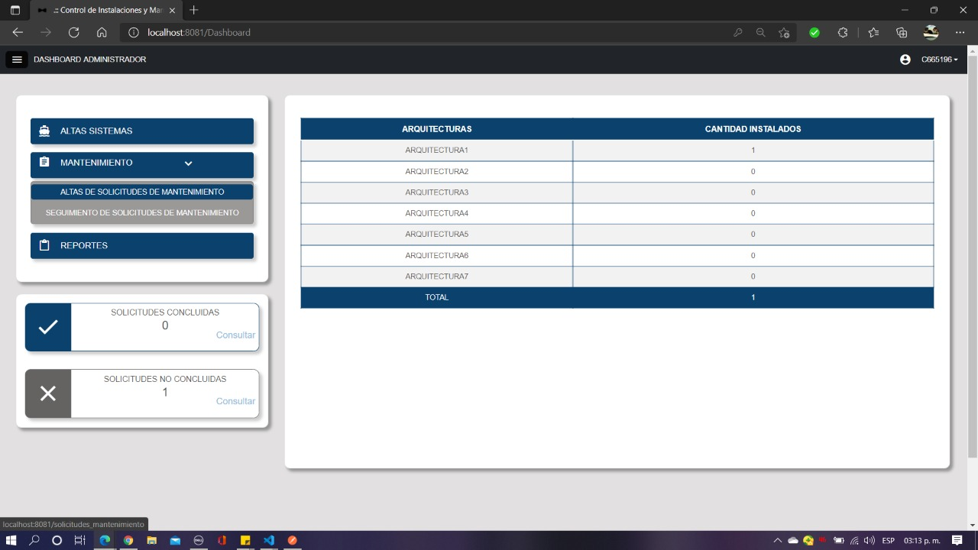

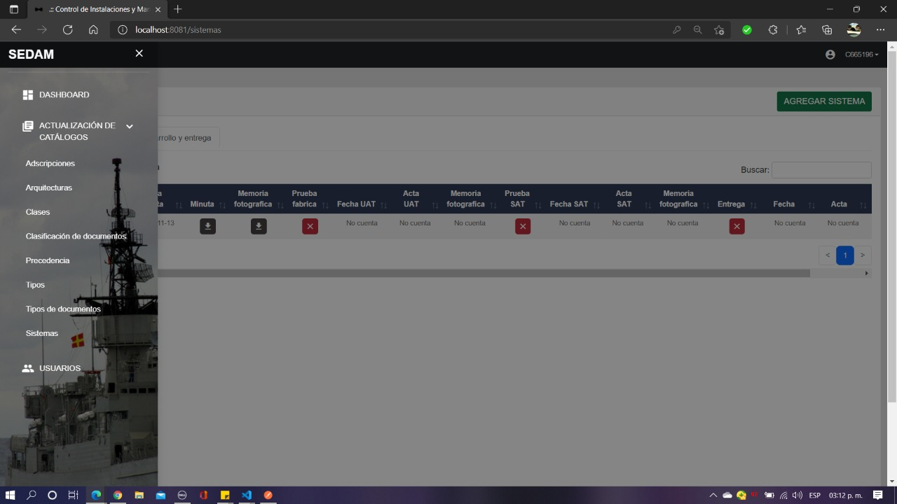

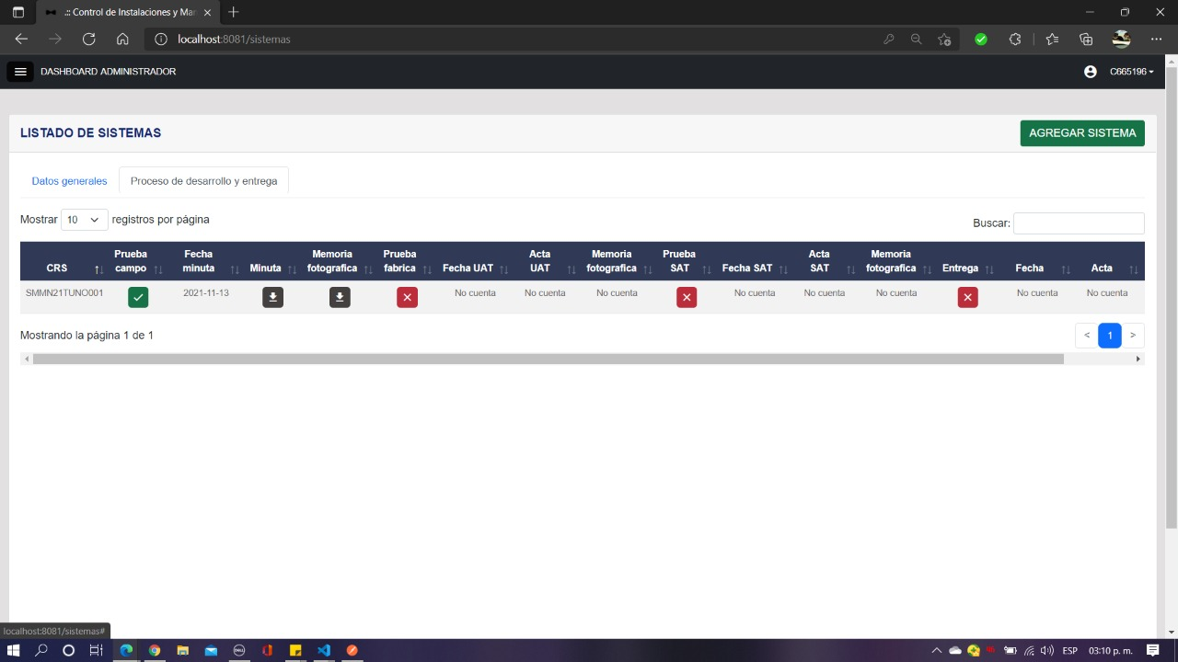

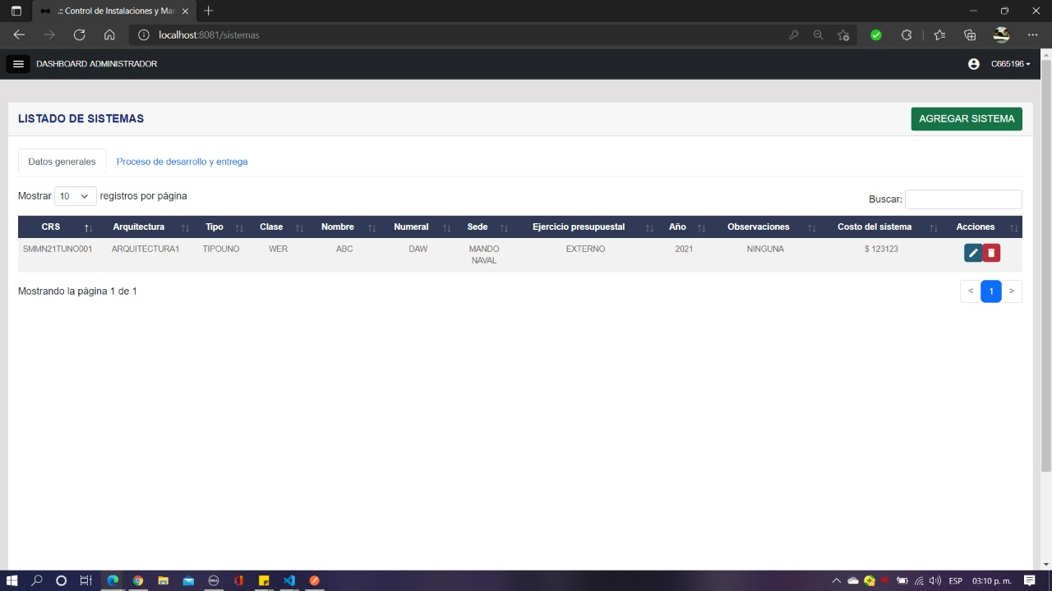

# **Conclusiones**

El objetivo principal de este proyecto se ha logrado. El software resolverá el principal problema que tenía la organización, automatizamos y optimizamos con este software los principales procesos que maneja la organización.

Nos deja muchas cosas importantes que reflexionar y muchas otras las ha reforzado como puntos angulares para llevar a cabo una buena implementación.

Dentro de los puntos que consideramos tienen más importancia dentro de un proyecto de esta naturaleza son el detectar cuáles son las necesidades reales de las personas que trabajan día a día con los sistemas, que los procesos operativos de una empresa se apeguen a la realidad del trabajo diario, que se involucre a los usuarios en el proceso de implementación de los sistemas de manera que se sepa que es lo que ellos esperan y qué es lo que no esperan de él, definir de manera clara y lo más tangible posible los beneficios económicos, laborales, y de cualquier otra índole que se piensan alcanzar con los sistemas nuevos, de manera que las personas dentro de la empresa sepan cómo se van a ver beneficiados particularmente.